دکتر صفورا طاهری
دکترای تخصصی(PhD) بهداشت باروری
عضو هیات علمی گروه مامایی


برنامه هفتگی نیمسال اول 1404-1405
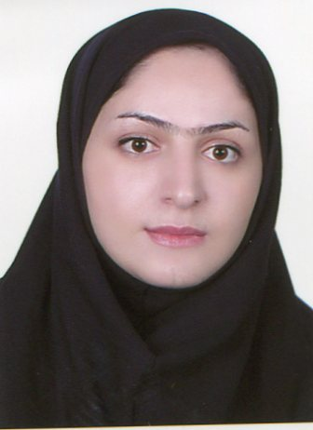

E-mail : taheri_safura@yahoo.com

ساعت  ایام هفته | 10-7:30 | 12-10 | 14-12 | 16-14 | 16-18
شنبه | حضور در دانشکده | حضور در دانشکده | حضور در دانشکده | کلاس بارداری و زایمان 3 | -
یک شنبه | حضور در دانشکده | حضور در دانشکده | حضور در دانشکده | مشاوره دانشجویان | -
دوشنبه | کارآموزی | کارآموزی | کارآموزی | کلاس ارتباطات در مامایی/ اصول و فنون در مامایی | کلاس طرح و برنامه ریزی درسی دانشجویان ارشد
سه شنبه | کارآموزی | کارآموزی | کارآموزی | مشاوره دانشجویان | -
چهارشنبه | کارآموزی | کارآموزی | کارآموزی | حضور در دانشکده | بازدید در عرصه دانشجویان پرستاری

-محل کارآموزی در بخش های مختلف بیمارستان آیت اله طالقانی می باشد.
 دانشجویان و مراجعین محترم برای هماهنگی جلسات مشاوره، می توانند از طریق آدرس ایمیل اقدام به تنظیم قرار قبلی نمایند.

.

